Ettlinger 首次亮相 Chinaplas 2018 国际橡塑展
新型高效熔体过滤器，当地销售处，加入全球 Maag 公司集团
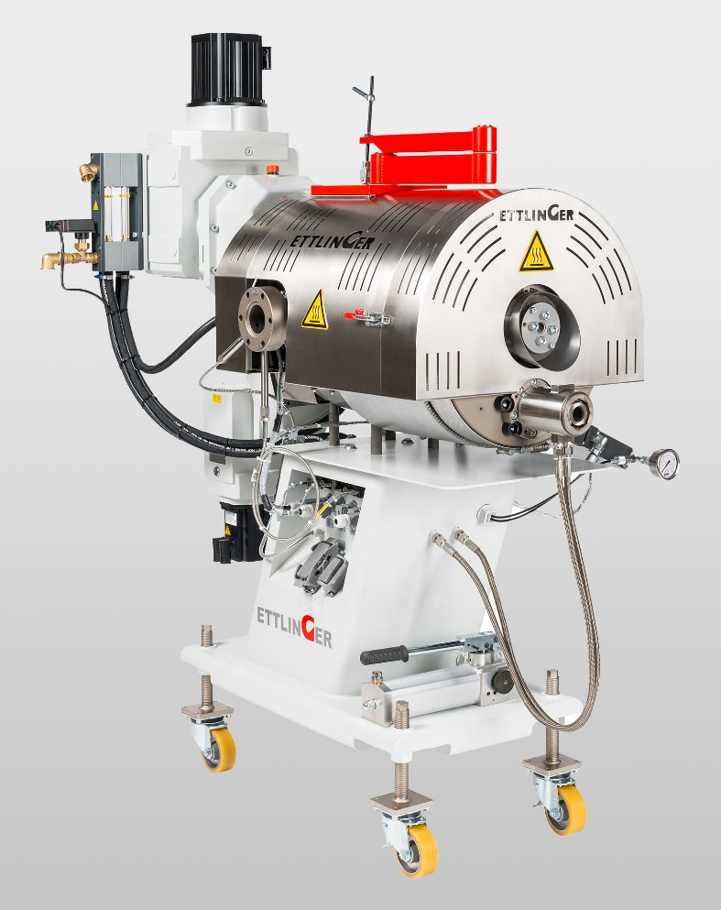
ERF350 回收污染塑料：不断改进的熔体过滤器技术可使处理量提高近 30％。© Ettlinger
德国柯尼斯布隆 (Königsbrunn)，2018 年 3 月 — Ettlinger 于 2018 年成为全球 Maag 公司集团成员，首次参展 Chinaplas 国际橡塑展，展出 ERF 系列最新机型 ERF350。与之前已经验证的 ERF250 相比，该过滤器可使严重污染的塑料熔体过滤处理量提高近 30％。除 ERF 系列之外，Ettlinger 还将展出 ECO 系列的过滤器，该系列过滤器自 2015 年投放市场以来，已经在 PET 领域得到众多知名薄膜和包装带制造商的有效验证。
Ettlinger 强调，得以首次亮相 Chinaplas 2018 国际橡塑展，在全球开展业务，是其自 2018 年 1 月开始成为国际 Maag 集团成员的最佳合作效果。在此背景下，公司将大幅增加中国区的投入，并在香港设立新的销售处。Ettlinger 总经理 Volker Neuber 对此谈道：“除了计划在香港设立办事处、由 Louis Hoi 负责领导外，不久的将来，还会在亚洲开设更多分支机构。所有办事处都将与不断增多的本地代理密切合作，为该地区的客户提供更加快捷和全面的支持。在此期间，Maag 集团现有的基础设施将为我们的工作提供极大便利，比如，备件供应将更加便利和高效。”
高效过滤器，适用于低度到重度污染的熔体
Ettlinger 生产的所有过滤器均采用旋转式多孔滤鼓，可进行自清洁，熔体不断从外向内流入滤鼓。刮除器清除残留在表面上的杂质并将其送至排出系统。因此实现了全自动无间断运转，有时数周甚至数月无需更换滤网 — 熔体损失最小，熔体可更好地混合及均化。
ERF 过滤器 适用于所有常见聚烯烃和聚苯乙烯以及各类工程塑料，如苯乙烯、TPE 和 TPU 的过滤。同时，在污染物比例高达 18% 时，可靠分离纸、铝、木头、弹性体等异物以及高熔融塑料。ERF 过滤器有 3 种尺寸可供选择，最大处理量达 6000 kg/h。
与之相比，ECO 过滤器 特别适用于过滤极易流动的材料，如 PET 和 PA，污染度可高达 1.5％，但也适用于薄膜、板材和其他半成品挤出过程中的聚烯烃和聚苯乙烯过滤。ECO 系列有两种尺寸可供选择，过滤精度从 80µm 到 1000µm，最大处理量 3000 kg/h。
Ettlinger Kunststoffmaschinen GmbH 成立于 1983 年，在全球非常活跃。 公司总部位于奥格斯堡附近的柯尼斯布隆。Ettlinger 自 2018 年起成为 Maag 集团成员。Maag 是全球齿轮泵、造粒和过滤系统及粉磨机制造商，一流的产品可满足塑料工业以及化工、石化、制药和食品工业的严苛应用。
Ettlinger 核心竞争力在于高效熔体过滤器以及注塑机的研发和生产。
在熔体过滤领域，公司所生产的的高效熔体过滤器能够持续加工低度到重度污染的塑料。ERF 系列过滤器可用于直至客户应用后回收的各种领域。ECO 系列过滤器则为混料或薄膜应用而设计。它们还能从新料中去除凝胶和凝聚物，从而减少最终产品中的微粒 — 同时使用寿命更长 — 以获得更好的薄膜质量。此外，ECO 过滤器还用于处理 PET 或 PA。
注塑机特别适用于生产重量超过 100 kg 的塑料部件，例如接头和竖井系统以及塑料托盘。设计精细的通用模块系统可为广泛业务领域提供经济的解决方案和机器设计构想。
■■■
有关 Ettlinger 更多信息
方展澄, 执行董事
埃特林格 亚太区
电话：+ 852 | 91075119，邮箱：louis.hoi@ettlinger.com
www.ettlinger.com
编辑联系和清样：
Dr.-Ing. Jörg Wolters, Konsens PR GmbH & Co. KG
Hans-Kudlich-Straße 25, D-64823 Groß-Umstadt – www.konsens.de
电话：+49 (0) 60 78 / 93 63 - 0，传真：- 20，邮箱：joerg.wolters@konsens.de
Ettlinger 新闻稿文本（德文和英文）以及可打印分辨率的图片可从以下链接下载：www.konsens.de/ettlinger.html

